Университет ИТМО

**Лабораторная работа 3**

**Использование выражений**

Выполнил: Литвиненко

Даниил Дмитриевич

Группа № К3121

Проверила: Филимонова И. А.

Санкт-Петербург

2020

**Цель работы:**

Научиться использовать условные выражения и выражения циклов.

**Ход работы:**

Упражнение 1. Реализация операторов выбора

Задание 1. Применение конструкции if-else-if

Реализована программа для проверки попадания точки в полуокружность.

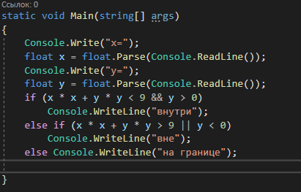

Рисунок 1 – Код программы



Рисунок 2 – Результат выполнения программы

Задание 2. Применение оператора switch.

Создана программа, которая принимает на вход 2 числа и оператор математического действия. На выход программа отдаёт число – результат математического действия.

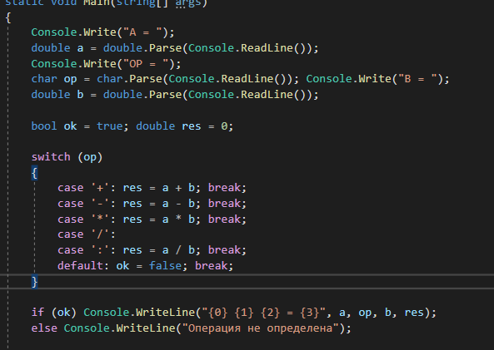

Рисунок 4 – Код программы

Задание 3. Определение високосного года

Рисунок 3 – Результат работы программы с разными входными данными

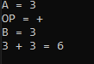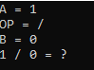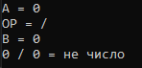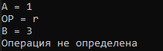

Создана программа для оперения является ли введённый год високосным.

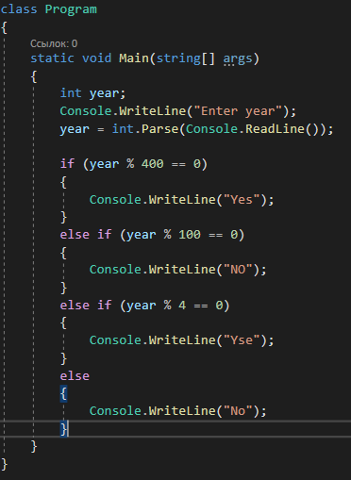

Рисунок 5 – Код программы

Запущенна программа.



Рисунок 6 – Результат работы программы

Упражнение 2. Реализация циклов при работе с данными размерных типов

Задание 1. Использование операторов цикла while, do while и for.

Создана программа для вычисления всех нечётных чисел в диапазоне разными способами.

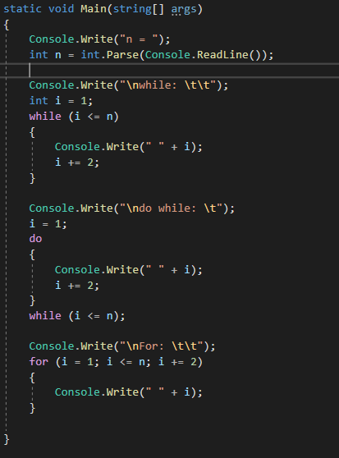

Рисунок 7 – Код программы

Запущенна программа.

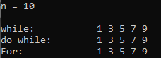

Рисунок 8 – Результат работы программы

Использован цикл с постусловием для подсчёта разных значений функции sin.

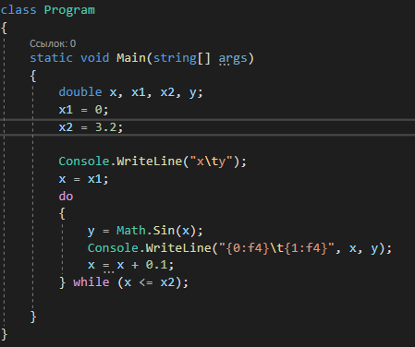

Рисунок 9 – Код программы

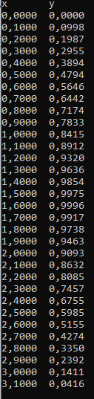

Рисунок 10 – Результат работы программы

Использован цикл с предусловием для реализации алгоритма Евклида.

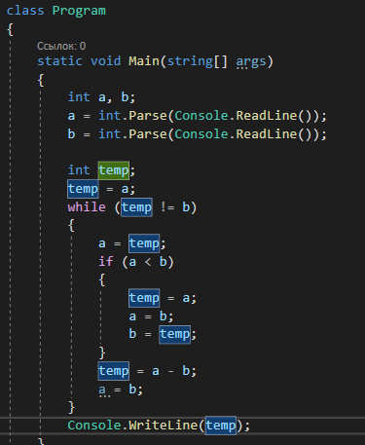

Рисунок 11 – Код программы



Рисунок 12 – Результат работы программы

Сравнены оба вида циклов путём написания программы для реализации алгоритма Евклида с использованием цикла с постусловием и программы для нахождения различных значения sin с использованием цикла с предусловием.

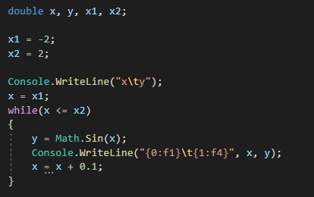

Рисунок 13 – Код программы для нахождения значений sin

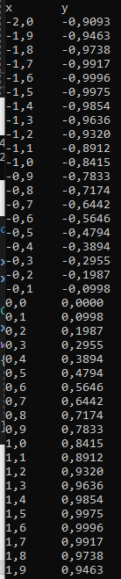

Рисунок 14 – Результат работы этого кода

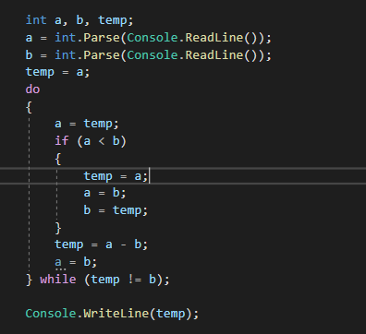

Рисунок 15 – Код для алгоритма Евклида с постусловием



Рисунок 16 – Результат работы этого кода

Задание 2. Расчет суммы, используя операторы перехода.

Реализована программа для подсчёта всех чисел в диапазоне от 1 до k и от m до 100.

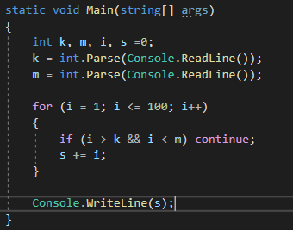

Рисунок 17 – Код программы



Рисунок 18 – Результат работы программы

Задание 3. Стрельба по мишени

Реализована программа – игра, в которой игрок вводит пару чисел – координаты точки на плоскости. Если точка попадает в мишень игроку начисляются положенные баллы. После чего игроку предлагается выбор – остаться в игре или выйти.

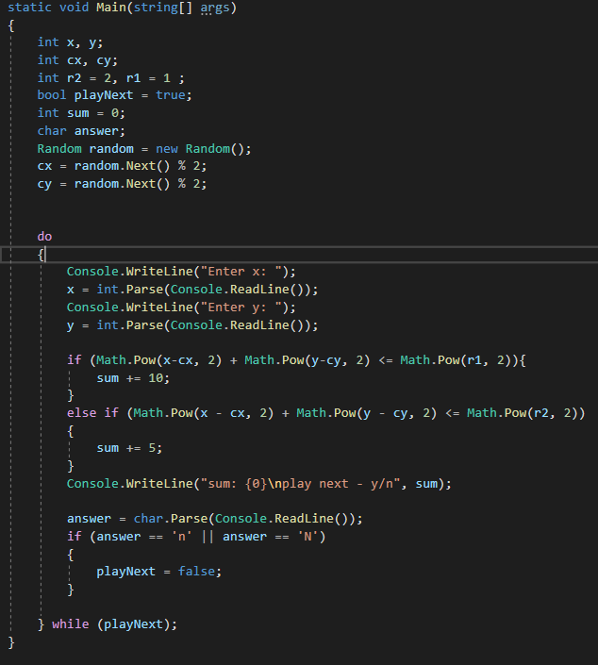

Рисунок 19 – Код программы

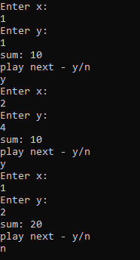

Рисунок 20 – Пример игры м мишенью

**Вывод:** в ходе работы были изучены основные операторы ветвления и циклов в языке C#. Проведен сравнение двух видов циклов. Создана программа - игра.